Utilización del gestor de archivos en dudad.es
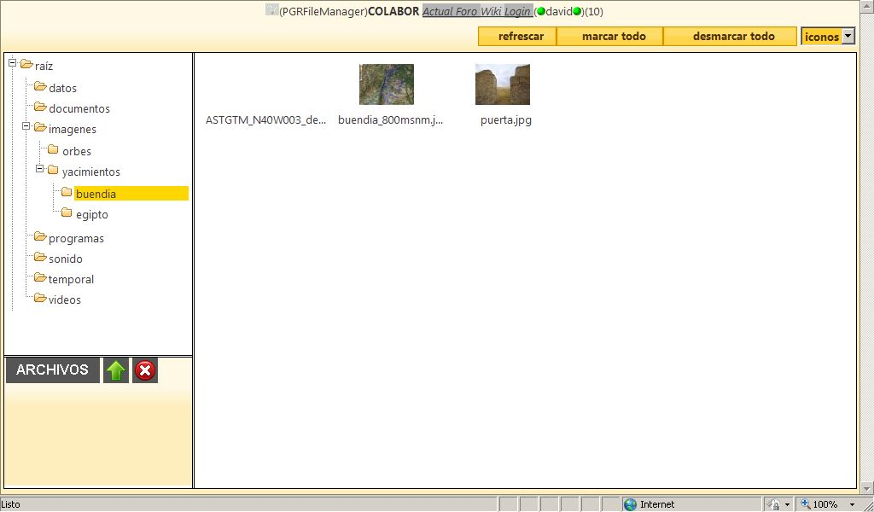
Como se ve arriba, aparece una página dividida en tres componentes principales:
- Carpetas
- Archivos
- Gestor de cargas

En la parte de carpetas, se pueden crear y borrar carpetas, aunque es preferible dejar eso tal cual está para organizarnos en común y que sea sólo uno quien ponga y quite carpetas, pero si alguien cree conveniente crear alguna carpeta, adelante. Con el cursor sobre la carpeta en la que queréis crear otra, se hace click con el botón derecho y aparece un pequeño menú para crear, borrar y renombrar carpetas:
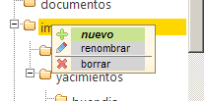
De la misma manera, puede operarse con los archivos. Si pinchamos sobre una carpeta, se muestran en el cuadro de la derecha los archivos que contiene (no se muestran las carpetas, sólo los archivos) Y con el botón derecho del ratón, aparece un menú con las operaciones que se pueden hacer con el archivo en cuestión (descargarlo, vista previa de imágenes, crear miniaturas de una imagen, rotar imágenes)

Por último, debajo de las carpetas, está el gestor de cargas de archivos:
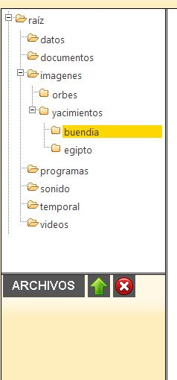
Tenéis que tener instalado el FlashPlayer para que esto funcione. El botón de “ARCHIVOS” está para seleccionar de vuestro PC los archivos que queréis subir. Primero hay que colocarse en la carpeta a la que queréis subir los archivos y luego pinchar sobre “ARCHIVOS”. Se abre una ventana de selección de archivos donde podéis seleccionar uno o varios. Esto se hace como en cualquier sistema: si mantenéis pulsada la tecla Ctrl, podéis pinchar con el ratón sobre varios archivos para hacer una selección múltiple. Una vez seleccionados, aceptais y cuando queráis subirlos, pincháis en la flecha verde que apunta hacia arriba. Empiezan a subirse los ficheros seleccionados y van desapareciendo de la lista de ficheros que había aparecido debajo de ARCHIVOS.

Nada más. Solo que panciencia: a veces el servidor tarda un poco en mostrar y cargar archivos. Si tarda mucho, id a otra opción del menú (recomiendo el Login, que tarda poco) y volvéis al menú Colaborador, para refrescar la pantalla.

A disfrutarlo.

